EDITAL DE LICITAÇÃO
PROCESSO Nº. 07/2017
REGISTRO DE PREÇOS
MODALIDADE PREGÃO PRESENCIAL Nº 04/2017

O Município de Bandeirante - SC, Pessoa jurídica de direito público interno, CNPJ nº. 01.612.528/0001-84, com sede administrativa na Av. Santo Antônio, s/n, centro, CEP 89.905-000, neste ato representado pelo Prefeito Municipal, Senhor CELSO BIEGELMEIER, torna público para conhecimento dos interessados, que fará realizar licitação na modalidade de Pregão Presencial, tipo Menor Preço Por Item, sob a forma de registro de preço, para entrega parcelada.

O Pregão Presencial, sob forma de registro de preços será realizado no dia 08 de fevereiro de 2017, com inicio às 08h00min (horário de Brasília), junto a Sala de Reuniões da Prefeitura Municipal de Bandeirante – SC, sito a Avenida Santo Antônio, 1069, Centro, CEP 89905-000, sendo que os envelopes de DOCUMENTAÇÃO e de PROPOSTAS serão protocolados até as 07h50min do mesmo dia, quando serão apresentados os DOCUMENTOS DE CREDENCIAMENTO.

1– OBJETO
1.1. A presente licitação tem por objeto REGISTRO DE PREÇOS PARA AQUISIÇÃO DE GÊNEROS ALIMENTÍCIOS UTILIZADOS PARA A MERENDA ESCOLAR, PARA USO JUNTO ÀS UNIDADES ESCOLARES MUNICIPAIS E O CENTRO DE EDUCAÇÃO INFANTIL NOSSO SONHO, PARA O PERÍODO DE 13 DE FEVEREIRO DE 2017, ATÉ A DATA DE 21 DE JULHO DE 2017, de acordo com os itens descritos no Anexo I.

2- CONDIÇÕES PARA PARTICIPAÇÃO E PROCEDIMENTOS
2.1 - Poderão participar deste pregão presencial as empresas interessadas que comprovem sua qualificação conforme indicada neste edital e com o ramo de atividade pertinente ao objeto licitado.
2.2 - A participação na licitação importa total, irrestrita e irretratável submissão dos proponentes às condições deste edital.
2.3 - Não poderão concorrer, direta ou indiretamente, nesta licitação ou participar do contrato dela decorrente as empresas constituídas em consórcios e pessoas físicas.
3 - DA APRESENTAÇÃO DOS ENVELOPES
3.1 - A proposta e os documentos exigidos deverão ser entregues e protocolados no Departamento de Licitações da Prefeitura de Bandeirante, sito no endereço, data e horário supracitados em dois envelopes lacrados, denominados, respectivamente de N.º 01 - PROPOSTA e N.º 02 - DOCUMENTAÇÃO, devendo conter na parte externa os seguintes dizeres:

AO MUNICIPIO DE BANDEIRANTE
ENVELOPE 1 – PROPOSTA
PROCESSO Nº 07/2017
PREGÃO Nº 04/2017
EMPRESA:
AO MUNICIPIO DE BANDEIRANTE
ENVELOPE 2 – DOCUMENTAÇÃO
PROCESSO Nº 07/2017
PREGÃO Nº 04/2017
EMPRESA:

04 - CREDENCIAMENTO
4.1 - O Credenciamento dar-se-á até às 07h50min do dia 08 de fevereiro de 2017, mediante apresentação de documentos que comprovem a existência dos necessários poderes para representar a empresa, formular propostas verbais e praticar todos os atos inerentes ao certame, acompanhado de sua Cédula de Identidade ou documento equivalente, para conferência dos dados com aqueles informados no documento de credenciamento e, Declaração que o licitante cumpre com os requisitos da Habilitação (Art. 4º, VII da Lei nº. 10.520/02).
4.2 - A documentação referente ao credenciamento (anexo II) e a declaração dos requisitos habilitatórios (anexo V) deverão ser apresentados fora dos envelopes (lei 10.520, art. 4º, parágrafo VI e VII).
4.3 - O credenciamento do representante da licitante deverá ser efetuado da seguinte forma:
4.3.1 - A licitante deverá apresentar-se para credenciamento junto ao pregoeiro, diretamente, por meio de seu representante legal, ou através de procurador regularmente constituído, que devidamente identificado e credenciado, será o único admitido a intervir no procedimento licitatório, no interesse da representada.
4.3.2 - A identificação será realizada, exclusivamente, através da apresentação de documento de identidade.
4.3.3 - Se o credenciado for representado diretamente, por meio de dirigente, proprietário, sócio ou assemelhado, deverá apresentar:
- Cópia do respectivo estatuto ou contrato social em vigor, devidamente registrado;
- Documento de eleição de seus administradores, em se tratando de sociedade comercial ou de sociedade por ações;
- Inscrição do ato constitutivo, acompanhado de prova de diretoria em exercício, no caso de sociedade civil;
- Decreto de autorização, no qual estejam expressos seus poderes para exercer direitos e assumir obrigações em decorrência de tal investidura e para prática de todos os demais atos inerentes ao certame, em se tratando de empresa ou sociedade estrangeira em funcionamento no País;
- Registro comercial, se empresa individual.
4.3.4 - Se o credenciado for representado por procurador, deverá apresentar:
- Instrumento público ou particular de procuração, este com a firma do outorgante reconhecida, em que constem os requisitos mínimos previstos no art. 654, § 1º, do código civil, em especial o nome da empresa outorgante e de todas as pessoas com poderes para a outorga de procuração, o nome do outorgado e a indicação de amplos poderes para dar lance(s) em licitação pública; ou
- Carta de credenciamento outorgada pelos representantes legais da licitante, comprovando a existência dos necessários poderes para formulação de propostas e para a prática de todos os demais atos inerentes ao certame.
Observação 1: em ambos os casos acima (a e b, do item 3.3.4), o instrumento de mandato deverá estar acompanhado do ato de investidura do outorgante como representante legal da empresa.
Observação 2: Caso o contrato social ou o estatuto determinem que mais de uma pessoa deve assinar a carta de credenciamento para o representante da empresa, a falta de qualquer uma invalida o documento para os fins deste procedimento licitatório.
4.4 - Para exercer os direitos de ofertar lances e ou manifestar intenção de recorrer, é obrigatório a licitante fazer-se representar em todas as sessões públicas referentes à licitação.
4.5 - Certidão Simplificada da Junta Comercial, declarando se é microempresa ou empresa de pequeno porte desde que a empresa queira se assegurar dos benefícios constantes da Lei Complementar Nacional nº 123 de 15 de dezembro de 2006, se não for este o caso está dispensada da apresentação da mesma. Em se tratando da regularidade fiscal será aplicado o art. 43 e seu § 1º, da Lei Complementar 123, para micros e pequenas empresas. Nos casos da empresa não se enquadrar como microempresa ou empresa de pequeno porte dispensa-se a apresentação desta certidão.
4.6.1 - Conforme estabelece a Lei Complementar 123/2006 e suas alterações, os itens cujo valor orçado seja igual ou inferior a R$ 80.000,00 (oitenta mil reais), é de exclusiva participação de MICROEMPRESAS e EMPRESAS DE PEQUENO PORTE, sendo deste modo uma faculdade da administração pública optar por esta modalidade e que comprovarem o seu enquadramento, e que comprovarem possuir SEDE ESTABELECIDA NO MUNICÍPIO, OU NA REGIÃO, conforme item 4.6.1.1.
4.6.1.1 – A proponente enquadrada como ME/EPP, deverá comprovar possuir sede estabelecida na região delimitada da AMEOSC: Anchieta, Bandeirante, Barra Bonita, Belmonte, Descanso, Dionísio Cerqueira, Guaraciaba, Guarujá do Sul, Iporã do Oeste, Itapiranga, Mondaí, Palma Sola, Paraíso, Princesa, Santa Helena, São José do Cedro, São João do Oeste, São Miguel do Oeste e Tunápolis, municípios pertencentes à região AMEOSC Estado de Santa Catarina, para participar do credenciamento e etapas de lances.
4.6.1.2 – Justifica-se a delimitação da região, com base na Lei 123/2006 e alterações, que estabelece o tratamento diferenciado, visando à promoção do desenvolvimento econômico e social no âmbito municipal e regional, à ampliação da eficiência das políticas públicas e ao incentivo à inovação tecnológica.
4.6.1.3 - O ITEM, que não atender no mínimo 3 (três) propostas válidas, de empresas enquadradas como ME ou EPP, será aberto para participação das empresas normais, a fim de evitar a repetição do certame.
5 - DA PROPOSTA
5.1 - A proposta contida no Envelope n.º 01 deverá ser apresentada em formulário impresso, com as seguintes exigências:
a) a proposta deverá ser emitida por computador ou datilografada, redigida com clareza, sem emendas, rasuras, acréscimos ou entrelinhas, devidamente datadas e assinadas e rubricadas todas as suas folhas, podendo ser utilizando o programa Betha Cotação para preenchimento das propostas.
b) fazer menção ao número deste Pregão;
c) conter a razão social da licitante, com o número do CNPJ;
d) indicar o prazo de validade da proposta, de no mínimo 60 (sessenta) dias contados da data de abertura dos envelopes "Proposta" e "Documentação".
e) indicar o preço do item fixo e irreajustável, devendo já estar inclusos os impostos, taxas, fretes e demais despesas.
f) cotação dos preços, obrigatoriamente em moeda nacional, admitindo-se 02 casas decimais após a vírgula.
5.2 - Se a proposta for omissa em relação aos prazos de que trata a alínea "d", presumir-se-ão aceitos aqueles indicados neste Edital.
5.3 - Em nenhuma hipótese poderá ser alterado o conteúdo da proposta apresentada, seja com relação a preço, pagamento, prazo ou qualquer condição que importe a modificação dos termos originais. Serão corrigidos automaticamente pelo Pregoeiro quaisquer erros de soma e/ou multiplicação.

5.4 - A falta de data e/ou rubrica da proposta poderá ser suprida pelo representante legal presente à reunião de abertura dos envelopes "Proposta" com poderes para esse fim.
5.5 - A falta do CNPJ e/ou endereço completo poderá também ser preenchida pelos dados constantes dos documentos apresentados dentro do envelope "Documentação".
5.6 - A cotação apresentada na proposta e levada em consideração para efeito de julgamento será de exclusiva e total responsabilidade da licitante, não lhe cabendo, neste caso, o direito de pleitear qualquer alteração, seja para mais ou para menos.
5.7 - Vícios, erros e/ou omissões, que não impliquem em prejuízo para o Município, poderão ser desconsiderados pelo Pregoeiro, cabendo a este agir em conformidade com os princípios que regem a Administração Pública.
5.8 - Independentemente de declaração expressa, a simples apresentação da proposta implica em submissão a todas as condições estipuladas neste Edital e seus anexos.

6 - DA HABILITAÇÃO
6.1 - Para habilitação dos licitantes, será exigida a documentação prevista na legislação, relativa a:
6.1.1 - Habilitação Jurídica:
- Ato constitutivo, estatuto social em vigor, devidamente registrado, em se tratando de sociedades comerciais, e, no caso de sociedades por ações, acompanhado de documentos de eleição de seus administradores, (podendo ser suprido pela via anexada junto ao credenciamento).
- Prova de inscrição no Cadastro Nacional de Pessoa Jurídica - CNPJ.
- Declaração do licitante de que não possui, em seu quadro de pessoal, empregado(s) com menos de 18 (dezoito) anos em trabalho noturno, perigoso ou insalubre e qualquer empregado menor de 16 (dezesseis) anos, salvo na condição de aprendiz, a partir de 14 (quatorze) anos, nos termos do inciso XXXIII do art. 7º da Constituição Federal de 1998 (Lei n.º 9.854/99), conforme Anexo IV.

6.2 - Regularidade Fiscal:
- Prova da regularidade para com a Fazenda Federal, Estadual e Municipal do domicílio ou sede do proponente.
- Prova de regularidade relativa ao Fundo de Garantia por Tempo de Serviço (FGTS), demonstrando situação regular no cumprimento dos encargos sociais instituídos por lei.
- Certidão Negativa de Débitos Trabalhistas, (CNDT) de acordo com as prerrogativas da Lei 12.440/11.
- Alvará de transporte de alimentos, emitida pelo município sede da proponente.
6.3 - As microempresas e empresas de pequeno porte deverão apresentar toda a documentação exigida no presente edital, mesmo que esta apresente alguma restrição na comprovação da regularidade fiscal.
6.3.1 - Havendo alguma restrição na comprovação da regularidade fiscal, a microempresa ou empresa de pequeno porte, nos termos da Lei Complementar nº 123 (art. 42 e 43, § 1º), de 14/12/2006, será assegurado o prazo de 05 (cinco) dias úteis, cujo termo inicial corresponderá ao momento em que o proponente for declarado o vencedor do certame, prorrogáveis por igual período, a critério da Administração Pública, para a regularização da documentação, pagamento ou parcelamento do débito, e emissão de eventuais certidões negativas ou positivas com efeito de certidão negativa, para participação neste Pregão.
6.3.2 - A não regularização da documentação, no prazo e condições disciplinadas no subitem anterior, implicará decadência do direito à contratação, sem prejuízo das sanções previstas no art. 81, da Lei nº 8.666/93, sendo facultado à Administração convocar as licitantes remanescentes, na ordem de classificação, ou revogar a licitação.
6.4. Os documentos necessários à habilitação do proponente poderão ser apresentados em original ou por qualquer processo de cópia autenticada por cartório competente ou por servidor da administração ou publicação em órgão da imprensa oficial.
6.5. Os envelopes de documentação deste pregão que não forem abertos serão devolvidos para a proponente, no final da sessão.

7 - DO PROCEDIMENTO LICITATÓRIO

7.1 - Na data, horário e local estabelecidos no preâmbulo deste edital, em ato público, presentes os licitantes e demais pessoas interessadas, o pregoeiro designado, receberá, em envelopes distintos, e devidamente fechados, as propostas e os documentos exigidos para habilitação. Os envelopes deverão indicar o número deste pregão e seu conteúdo, na forma estabelecida no Item 3 deste edital.
7.2 - Os licitantes apresentarão, no ato da entrega dos envelopes (fora dos envelopes), declaração dando ciência de que cumprem plenamente os requisitos de habilitação, conforme modelo constante no Anexo III e Certidão Simplificada emitida pela Junta Comercial competente comprovando seu enquadramento como Micro Empresa (ME) ou Empresa de Pequeno Porte (EPP), para que se cumpra o disposto na Lei Complementar nº 123/2006, sob pena de decair o direito .
7.3 - Serão abertos primeiramente os envelopes contendo as propostas, ocasião em que será procedida à verificação da sua conformidade com os requisitos estabelecidos neste instrumento, com exceção do preço, desclassificando-se as incompatíveis.
7.4 - No curso da Sessão, dentre as propostas que atenderem aos requisitos do item anterior, à exceção do preço, o autor da oferta de valor mais baixo e os das ofertas com preços até 10% (dez por cento) superiores àquela poderão fazer lances verbais e sucessivos, até a proclamação do vencedor.
7.5 - Não havendo pelo menos três ofertas nas condições definidas no item anterior, poderão os autores das melhores propostas, até o máximo de três, oferecer novos lances verbais e sucessivos, quaisquer que sejam os preços oferecidos.
7.6 - Caso duas ou mais propostas iniciais apresentem preços iguais, será realizado sorteio para determinação da ordem de oferta dos lances.
7.7 - A oferta dos lances deverá ser efetuada por item, na ordem decrescente de preço, no momento em que for conferida a palavra ao licitante.
7.8 - É vedada a oferta de lances com vista ao empate.
7.9 - Dos lances ofertados não caberão retratação.
7.10 - A apresentação dos lances verbais é facultativa, sendo que a desistência por parte do licitante, quando da convocação pela pregoeiro, implicará em sua exclusão da fase de lances e na manutenção do último preço apresentado, para efeito de ordenação das propostas.
7.11 - Esgotados os lances verbais será encerrada a etapa competitiva e ordenadas as ofertas, exclusivamente pelo critério de menor preço.
7.12 - Após a etapa de lances, sendo verificada a ocorrência de empate, será assegurada, como critério de desempate, preferência de contratação para as microempresas e empresas de pequeno porte, nos termos art. 44, da LC nº 123/2006.
7.13 - Entende-se por empate, nos termos da LC nº 123/2006, aquelas situações em que as propostas apresentadas pelas microempresas e empresas de pequeno porte sejam iguais ou até 5 % (cinco por cento) superiores à proposta melhor classificada.
7.14 - Para efeito do disposto no item 7.12 ocorrendo o empate, proceder-se-á da seguinte forma:
I - A microempresa ou empresa de pequeno porte mais bem classificada será convocada para, em querendo, apresentar nova proposta de preço inferior àquela considerada vencedora do certame, no prazo máximo de 05 (cinco) minutos após o encerramento dos lances, sob pena de preclusão, situação em que, após verificado o atendimento às condições de habilitação, será adjudicado em seu favor o objeto licitado;
II - Se a oferta não for aceitável ou se a licitante desatender às exigências habilitatórias, o Pregoeiro examinará a oferta subsequente, sendo convocadas as remanescentes que porventura se enquadrem na hipótese do item 7.13 na ordem classificatória, para o exercício do mesmo direito, verificando a sua aceitabilidade e procedendo à habilitação da licitante, e assim sucessivamente, até a apuração de uma proposta que atenda ao Edital.
III - No caso de equivalência dos valores apresentados pelas microempresas e empresas de pequeno porte que se encontrem no intervalo estabelecido no item 7.13, será realizado sorteio entre elas para que se identifique aquela que primeiro poderá apresentar melhor oferta.
7.15 - Na hipótese de não contratação nos termos previstos no item 7.12, o objeto licitado será adjudicado, depois de verificado o atendimento às condições de habilitação, em favor da proposta originalmente vencedora do certame.
7.16 - O disposto no item 7.12 somente se aplicará quando a melhor oferta inicial não tiver sido apresentada por microempresa ou empresa de pequeno porte.
7.17 - Caso não se realize lance verbal será identificada a proposta escrita de menor preço.
7.18 - Declarada encerrada a etapa competitiva e ordenadas as ofertas, exclusivamente pelo critério de menor preço, o Pregoeiro examinará a aceitabilidade quanto ao objeto e valor apresentado pela primeira classificada, conforme definido neste Edital e seus anexos, decidindo motivadamente a respeito. O Pregoeiro poderá negociar diretamente com a licitante para que seja obtida melhor proposta.
7.19 - No caso de desclassificação de todas as propostas o Pregoeiro convocará as licitantes para, no prazo de 08 (oito) dias úteis, apresentarem outras, escoimadas das causas de sua desclassificação.
7.20 - Sendo aceitável a proposta classificada em primeiro lugar, será aberto o envelope contendo a documentação de habilitação para confirmação das condições habilitatórias da licitante vencedora.
7.21 - Constatado o atendimento pleno às exigências editalícias, a licitante será declarada vencedora, sendo-lhe adjudicado o objeto deste certame.
7.22 - No julgamento da habilitação e das propostas, o pregoeiro poderá sanar erros ou falhas que não alterem a substância das propostas, dos documentos e sua validade jurídica, mediante despacho fundamentado, registrado em ata e acessível a todos, atribuindo-lhes validade e eficácia para fins de habilitação e classificação.
7.23 - Em nenhuma hipótese será recebida proposta fora do prazo estabelecido.
7.24 - Não será motivo de desclassificação simples omissões que sejam irrelevantes para o entendimento das propostas, que não venham causar prejuízo para ao Município de Bandeirante e nem ferir os direitos das demais licitantes.
7.25 - Não será considerada qualquer oferta de vantagem não prevista neste edital.
7.26 - Não havendo manifestação oportuna de nenhuma participante da intenção de recorrer, o pregoeiro adjudicará o respectivo item ao licitante que tenha atendido a todas as exigências deste edital e oferecido menor preço.
7.27 - Da Sessão Pública será lavrada ata circunstanciada, devendo esta ser assinada pelo Pregoeiro e por todos os licitantes presentes.

8 - DOS CRITÉRIOS DE JULGAMENTO, ADJUDICAÇÃO E CONTRATAÇÃO.
8.1 - No julgamento das propostas, será considerada vencedora empresa que propuser o menor preço por item, desde que atendidas às especificações constantes deste Edital.
8.2 - Havendo divergência entre os valores unitário e total, prevalecerá o UNITÁRIO.
8.3 - O objeto deste PREGÃO será adjudicado, POR MENOR PREÇO POR ITEM.
9 - DA IMPUGNAÇÃO DO ATO CONVOCATÓRIO
9.1 - Até o segundo dia útil que anteceder a abertura dos envelopes das propostas qualquer pessoa poderá solicitar esclarecimentos, providencias ou impugnar o presente ato convocatório.
9.2 - A impugnação deverá ser protocolada junto ao departamento de licitações ou por carta AR, devendo seu recebimento ser efetuado tempestivamente. Em caso de protocolo ou recebimento via Correio intempestivo, o conteúdo da impugnação não será apreciado.
9.3 - Acolhida a petição contra o ato convocatório, será designada nova data para realização do certame.

10 - DOS RECURSOS ADMINISTRATIVOS
10.1 - Ao final da sessão do pregão, o pregoeiro indagará aos licitantes quanto ao interesse em interpor recurso, quando poderão manifestar imediata e motivadamente a intenção de recorrer, com registro em ata da síntese de suas razões, hipótese em que lhes será concedido o prazo de 3(três) dias para apresentação das razões do recurso, ficando os demais licitantes, desde logo, intimados a apresentar contra razões em igual prazo, que começará a correr do término do prazo do recorrente, sendo-lhes assegurado vista imediata dos autos.
10.2. A falta de manifestação imediata e motivada da intenção de interpor recurso, no momento da sessão deste Pregão, implicará decadência e preclusão desse direito da licitante, podendo o Pregoeiro adjudicar o objeto à vencedora.
10.3. O acolhimento do recurso importará a invalidação apenas dos atos insuscetíveis de aproveitamento.
10.4. Decididos os recursos e constatada a regularidade dos atos procedimentais, o Prefeito Municipal do Município de Bandeirante poderá homologar este procedimento de licitação e determinar a contratação com a licitante vencedora.
11 - DAS PENALIDADES
11.1 - Se o licitante vencedor descumprir as condições deste Pregão ficará sujeito às penalidades estabelecidas nas Leis n.º 10.520/02 e 8.666/93.
11.2 - Nos termos do artigo 87 da Lei 8.666/93, pela inexecução total ou parcial deste Pregão, o Município de Bandeirante – SC, poderá aplicar à empresa vencedora, as seguintes penalidades:
- Advertência;
- Multa de 5% (cinco por cento) sobre o valor da proposta;
- Suspensão de contratar com Administração Pública por até 02 anos.
11.3 - Nos termos do artigo 7º da Lei n.º 10.520/02, se o licitante, convocado dentro do prazo de validade de sua proposta, não celebrar contrato, deixar de entregar ou apresentar documentação falsa exigida para o certame, ensejar o retardamento da execução do seu objeto, não mantiver a proposta, falhar ou fraudar na execução do contrato, comportar-se de modo inidôneo ou cometer fraude fiscal garantida o direito prévio de citação e da ampla defesa, ficará impedido de licitar e contratar com o Município, pelo prazo de até 5 (cinco) anos, enquanto perdurarem os motivos determinantes da punição ou até que seja promovida a reabilitação perante a própria autoridade que aplicou a penalidade.
11.4 - As penalidades serão obrigatoriamente registradas no sistema de Registro de Cadastro do Município, e no caso de suspensão de licitar, o licitante deverá ser descredenciado por igual período, sem prejuízo das multas previstas no edital e no contrato e das demais cominações legais.
11.5 - Nenhum pagamento será processado à proponente penalizada, sem que antes, este tenha pagado ou lhe seja relevada a multa imposta.

12 - DA DESPESA
12.1. As despesas decorrentes da execução do objeto do presente Edital correrão à conta de recursos do orçamento do MUNICÍPIO DE BANDEIRANTE - SC, para o exercício de 2017.
13 - DA FORMA DE ENTREGA DO OBJETO E PRAZOS:
13.1 - Os gêneros alimentícios licitados para a elaboração da merenda escolar deverão ser entregues obrigatoriamente pela contratada, nas unidades escolares do município (Escola Municipal Bandeirante, Centro de Educação Infantil Nosso Sonho e Escola Municipal Anita Garibaldi) pelo valor aprovado no processo, sendo proibida a cobrança de qualquer outra despesa que venha a interferir no valor licitado e aprovado.
13.2 - A fiscalização dos itens da Merenda Escolar entregues será realizada pela Comissão de Alimentação Escolar - CAE, devidamente designada.
13.3 – As entregas dos produtos deverão ser realizadas diariamente. Para tal, a contratada receberá mensalmente, um relação de itens, especificando a necessidade diária de cada produto nas unidades escolares do Município, de modo que possa se programar com antecedência e realizar as entregas diariamente conforme necessidade expressa na relação citada.
13.4 - Todas as despesas referentes à entrega do objeto serão por conta do fornecedor.
13.5 - Os preços cotados não serão reajustados.
13.6 – Os produtos alimentícios devem estar com a data de validade não vencida, e com prazo à vencer de no mínimo 180 (cento e oitenta) dias a partir da data de entrega do produto.
13.7 – Os produtos frios e laticínios devem, para a entrega, serem acondicionados em recipientes térmicos, ou veículo refrigerado, com a devida higiene e segurança adequadas, de modo a manter a conservação e qualidade do produto.

14 - DO CONTROLE DOS PREÇOS REGISTRADOS

14.1 - A existência de preços registrados não obriga a Administração a firmar as contratações que deles poderão advir, facultando-lhe a realização de licitação específica para a aquisição pretendida, sendo assegurado ao beneficiário do registro preferência de fornecimento em igualdade de condições.
14.2 - O Contratado fica obrigado a aceitar, nas mesmas condições contratuais, os acréscimos dos itens licitados, respeitados os limites legais, conforme estabelece o §1°, artigo 65 da Lei 8.666/93.

14.3 - Os preços, durante a vigência da Ata, serão fixos e irreajustáveis, exceto nas hipóteses devidamente comprovadas, de ocorrência de situação prevista na alínea “d” do inciso II do artigo 65 da Lei 8666/93 ou de redução dos preços praticados no mercado.

14.4 - A Ata poderá sofrer alterações de acordo com as condições estabelecidas no artigo 65 da Lei Federal nº 8.666/93.

14.5 - Mesmo comprovada a ocorrência da situação prevista na alínea “d”, inciso II do artigo 65 da Lei Federal nº 8.666/93, a Administração, se julgar conveniente, poderá optar por cancelar a Ata e iniciar outro processo licitatório.

14.6 - O presente Edital e seus Anexos, bem como a proposta do licitante vencedor deste certame, farão parte integrante da Ata de Registro de Preços, independente de transcrição.

14.7 - O Município realizará durante o prazo de vigência da Ata de Registro de Preços, pesquisas periódicas de preços com a finalidade de obter os valores praticados no mercado para os itens da presente licitação.

14.8 – Quando os preços registrados se apresentarem superiores aos praticados pelo mercado (conforme pesquisa realizada), o órgão gerenciador deverá:
a) convocar o fornecedor, visando à negociação para redução de preços e sua adequação ao praticado no mercado;
b) frustrada a negociação, o fornecedor será liberado do compromisso assumido; e
c) convocar os demais fornecedores, visando a igual oportunidade de negociação.

14.9 – Não havendo êxito nas negociações, o órgão gerenciador devera proceder à revogação da Ata de Registro de Preços, adotando as medidas cabíveis para obtenção da contratação mais vantajosa.

14.10 – O registro formalizado por ata se firmará entre o Município de Bandeirante-SC e as proponentes que apresentarem as propostas classificadas em primeiro lugar no presente certame, terá validade até 21 de julho de 2017, a partir da data de sua assinatura.

15 - RECURSOS FINANCEIROS, ORÇAMENTÁRIOS E FORMA DE PAGAMENTO.
15.1 - O pagamento do objeto deste edital será com Recursos, vigente no Orçamento Municipal, conforme prescritos neste ato.
15.2 - Os Recursos Orçamentários serão os previstos na Lei Orçamentária em execução, vigente para o exercício de 2017 na seguinte rubrica contábil especificada a seguir:
15.3 – O pagamento será efetuado até 15°dia útil após a prestação dos serviços e troca das peças, mediante apresentação da nota fiscal /fatura, em moeda corrente nacional;
15.4 - A prefeitura Municipal de Bandeirante-SC não se responsabiliza pelo atraso dos pagamentos nos casos de não entrega do objeto Licitado e da respectiva nota fiscal nos prazos estabelecidos;

16 - DO REAJUSTAMENTO
16.1 - O preço apresentado pela Empresa Licitante não será reajustado.

17 - DO CANCELAMENTO DA ATA DE REGISTRO DE PREÇOS
17.1 - A Ata de Registro de Preços poderá ser cancelada pela Administração:
17.1.1 - Automaticamente:
17.1.1.1 - por decurso de prazo de vigência;
17.1.1.2 - quando não restarem fornecedores registrados;
17.1.1.3 - pela Administração Municipal, quando caracterizado o interesse público.
17.2 - O Proponente terá o seu registro de preços cancelado na Ata, por intermédio de processo administrativo específico, assegurado o contraditório e a ampla defesa:
17.2.1 - A pedido, quando:
17.2.1.1 - comprovar estar impossibilitado de cumprir as exigências da Ata, por ocorrência de casos fortuitos ou de força maior;
17.2.1.2 - O seu preço registrado se tornar, comprovadamente, inexequível em função da elevação dos preços de mercado dos insumos que compõem o custo do serviço.
17.2.1.3 - A solicitação dos fornecedores para cancelamento dos preços registrados deverá ser formulada com a antecedência de 30 (trinta) dias, facultada à Administração a aplicação das penalidades previstas no Item 18 deste Edital, caso não aceitas as razões do pedido.
17.2.2 - Por iniciativa da Administração Municipal, quando:
17.2.2.1 - O fornecedor perder qualquer condição de habilitação exigida no processo licitatório, ou seja, não cumprir o estabelecido no Edital;
17.2.2.2 - por razões de interesse público, devidamente motivadas e justificadas;
17.2.2.3 - o fornecedor não cumprir as obrigações decorrentes desta Ata de Registro de Preços;
17.2.2.4 - o fornecedor não comparecer ou se recusar a retirar, no prazo estabelecido, os pedidos decorrentes desta Ata de Registro de Preços;
17.2.2.5 - caracterizada qualquer hipótese de inexecução total ou parcial das condições estabelecidas nesta Ata de Registro de Preço ou nos pedidos dela decorrentes;
17.2.2.6 - não aceitar reduzir seu preço registrado, na hipótese de este se tornar superior àqueles praticados no mercado.
17.3 - A comunicação do cancelamento do preço registrado, nos casos previstos, será feita por meio de documento oficial.

18 - DAS DISPOSIÇÕES GERAIS
18.1 - Fica reservado a Autoridade Competente o direito de aprovar ou anular a licitação, total ou parcialmente, mediante justificativa, sem que caiba reclamação ou indenização de qualquer espécie aos proponentes.
18.2 - Nenhuma indenização será devida aos licitantes por apresentarem documentação e/ou elaborarem proposta relativa ao presente PREGÃO.
18.3 - O objeto deste PREGÃO poderá sofrer acréscimos ou supressões, em conformidade com o art. 65 da Lei n. 8.666/1993.
18.4 - Após a declaração do vencedor da licitação, não havendo manifestação dos licitantes quanto à intenção de interposição de recurso, o Pregoeiro adjudicará o objeto licitado, que posteriormente será submetido à homologação pelo Prefeito Municipal.
18.5 - Recomenda-se aos licitantes que estejam no local, indicado do preâmbulo deste Edital, com antecedência de quinze (15) minutos do horário previsto.
18.6 - É fundamental a presença do licitante ou de seu representante, para o exercício dos direitos de ofertar lances e manifestar intenção de recorrer.
18.7 - Os interessados que tiverem dúvidas na interpretação dos termos deste Edital serão atendidos pessoalmente no Setor de Licitações da Prefeitura Municipal de Bandeirante ou através do telefone (49) 3626 0012, para os esclarecimentos necessários.
18.8 - Fazem parte do presente Edital:
- Anexo I - Relação dos Itens;
- Anexo II - Modelo de Credenciamento;
- Anexo III - Modelo de Declaração de que cumpre os requisitos habilitatórios;
- Anexo IV - Declaração que não Emprega Menores;
- Anexo V – Termo de Renuncia.

19 - DO FORO
19.1 - Todas as controvérsias ou reclames relativo ao presente processo Licitatório serão resolvidos pela Comissão, Administrativamente, ou no Foro da Comarca de São Miguel do Oeste/SC, se for o caso.
Bandeirante - SC, 26 de janeiro de 2017.

___________________
CELSO BIEGELMEIER
Prefeito Municipal

______________________
Nadia Dreon Farias Zanatta
Advogada OAB/SC 33.558

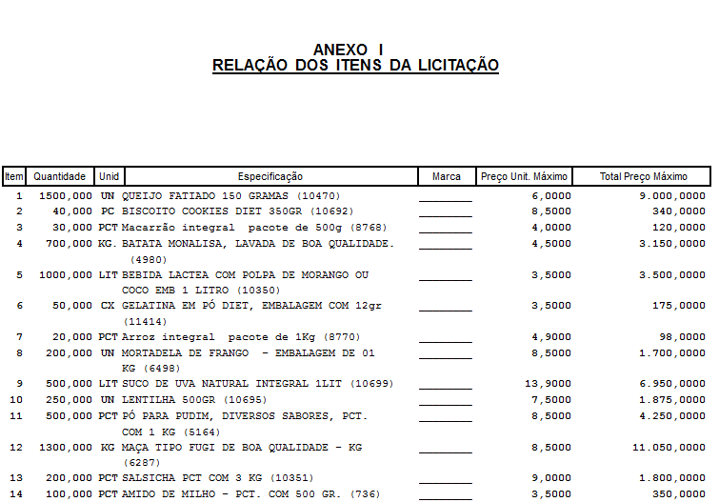

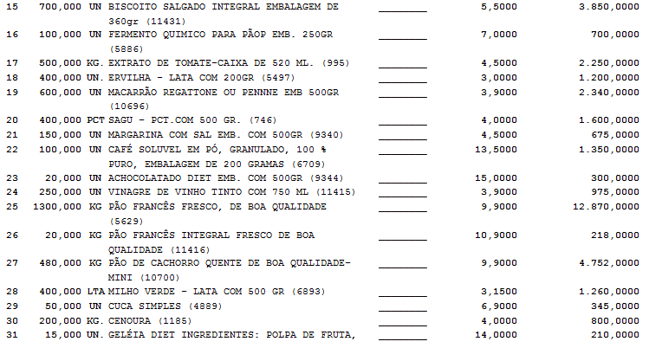

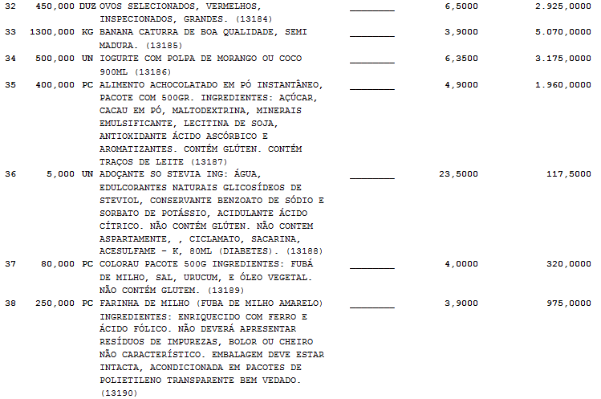
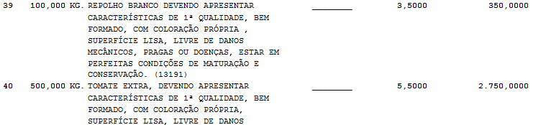
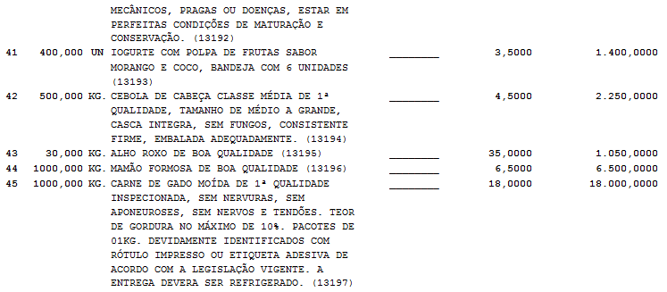

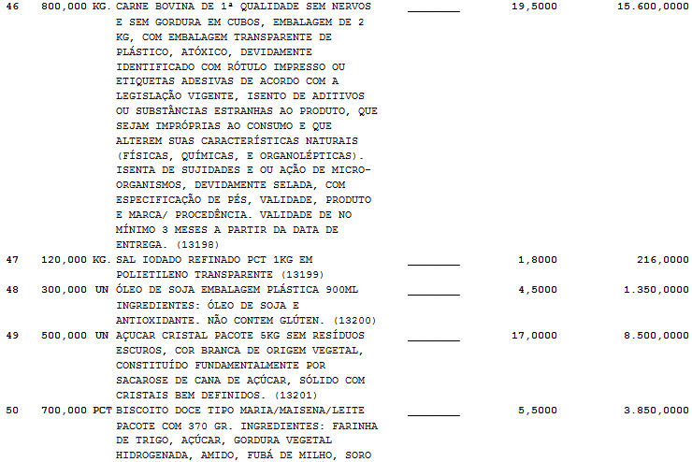
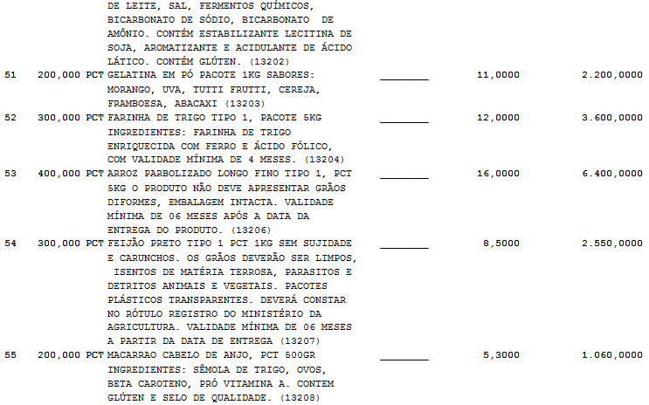

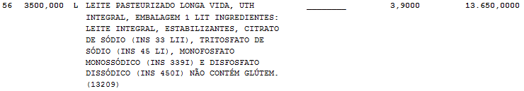
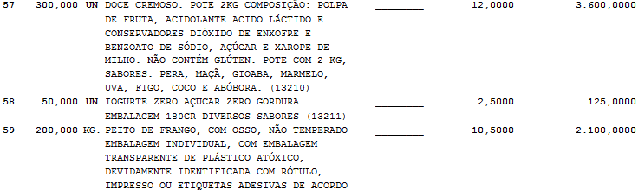
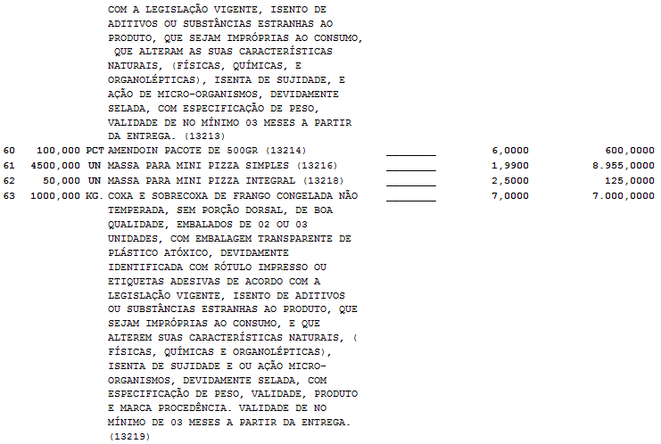
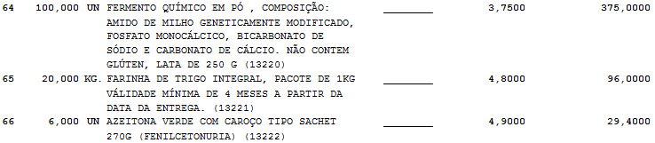

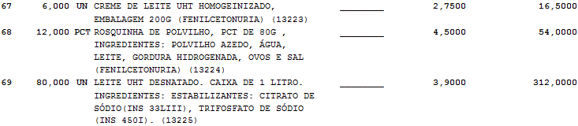
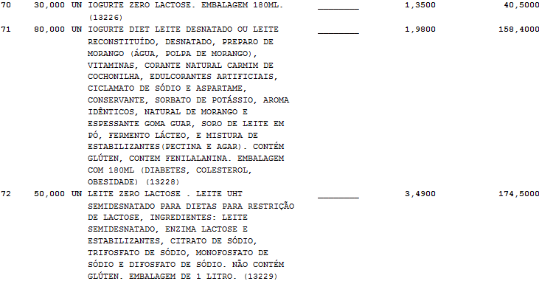

ANEXO II

PROCESSO Nº 07/2017

PREGÃO PRESENCIAL Nº 04/2017

CREDENCIAMENTO

Através da presente, credenciamos o(a) Sr.(a) ......................................................, portador(a) da Cédula de Identidade nº ............................................ e inscrito(a) no CPF sob o nº ...................................................., a participar da licitação instaurada pelo MUNICÍPIO DE BANDEIRANTE, na modalidade PREGÃO nº 04/2017, supra referenciada, na qualidade de REPRESENTANTE LEGAL, outorgando-lhe poderes para pronunciar-se em nome da empresa ......................................................................................, bem como formular propostas e praticar todos os demais atos inerentes ao certame.

......................................, ....... de ........................de 2017.

____________________________________

Assinatura e carimbo
(representante legal)

ANEXO III

PROCESSO Nº 07/2017

PREGÃO PRESENCIAL Nº 04/2017

DECLARAÇÃO DE HABILITAÇÃO

A empresa ...................................................., inscrita no CNPJ sob o nº........................................, licitante no Pregão nº 04/2017, promovido pelo MUNICÍPIO DE BANDEIRANTE/PREFEITURA MUNICIPAL DE BANDEIRANTE declara, por meio de seu representante, Sr (a)................................ ......................................................., que está regular com a Fazenda Nacional, Estadual e Municipal, com a Seguridade Social (FGTS) e mantém regularidade trabalhista, bem como que atende a todas as exigências de habilitação constantes no edital do referido certame.

........................, ....... de ......................... de 2017.

______________________________

Assinatura e carimbo
(representante legal)

ANEXO IV

PROCESSO Nº 07/2017

PREGÃO PRESENCIAL Nº 04/2017
DECLARAÇÃO

A empresa ______________________________________, inscrita no CNPJ sob o nº ________________________, por intermédio de seu representante legal o(a) Sr.(a) _________________________, portador(a) da Carteira de Identidade nº _______________ e do CPF nº ________________, DECLARA, para fins do disposto no inciso V do art. 27 da Lei no 8.666, de 21 de junho de 1993, acrescido pela Lei nº 9.854, de 27 de outubro de 1999, que não emprega menor de dezoito anos em trabalho noturno, perigoso ou insalubre e não emprega menor de dezesseis anos.

Ressalva: emprega menor, a partir de quatorze anos, na condição de aprendiz ( ).
(Observação: em caso afirmativo, assinalar a ressalva acima)

........................, ....... de ......................... de 2017.

______________________________

Assinatura e carimbo
(representante legal)

ANEXO V

TERMO DE RENÚNCIA

ESTADO DE SANTA CATARINA.
MUNICÍPIO DE BANDEIRANTE.
CNPJ: 01.612.528/0001-84.
AVENIDA SANTO ANTÔNIO, 1069.
CENTRO – CEP: 89.905-000
BANDEIRANTE - SC.

À Comissão de Licitação.

A proponente abaixo assinada, participante da licitação na modalidade de Pregão Presencial nº. 04/2017, por seu representante credenciado, declara, na forma e sob as penas impostas pela Lei nº. 8.666/93 de 21 de Junho de 1993, obrigando a empresa que representa que não pretende recorrer da decisão da Comissão de Licitação, que julgou os documentos de habilitação preliminar, renunciando assim, expressamente, ao direito de recurso e ao prazo respectivo, e concordando, em consequência, com o curso do procedimento licitatório, passando a abertura dos envelopes de proposta de preço dos proponentes habilitados.

....................................., ............ de ...................... de 2017.

______________________________________
Assinatura do Representante Legal da Empresa

Nome: ________________________________

